西安交通大学考试题
成绩
课 程 复变函数与积分变换 (A)卷
学 院
专业班号 考 试 日 期 2014年6月17日
√
姓 名 学 号 期终
- 填空（每题4分，共20分）
1. 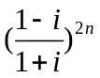的实部为 ，其中为自然数。
2. 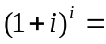 。
3.在映射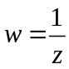下，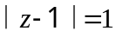的像曲线为 。
4.设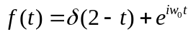，则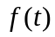的傅氏变换为 。
5.双边幂级数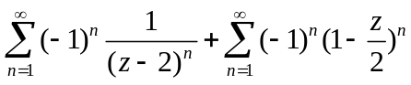的收敛域为 。
二．选择（每题4分，共20分）
1.积分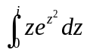的值为
A. ； B.0 ； C. 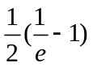 D.1
2.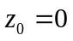是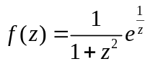的
A.非孤立点； B.可去奇点； C. 级极点； D.本性奇点。
3.设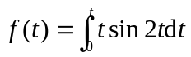，则的拉氏变换为
A. 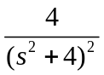 B. 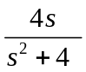 C. 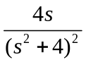 D.
4,.设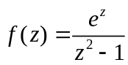，则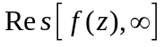为
A. 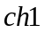 B. 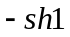 C. 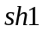 D. 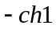
5.设为单位圆正向，则积分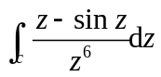的值为
A. B. 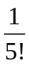 C. 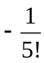 D. 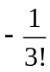

三．（9分）已知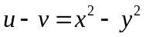，试确定解析函数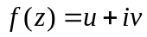。
四．（9分）若是自然数，试计算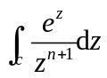，其中为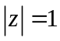的正向，并由此求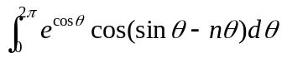。
五．（9分）将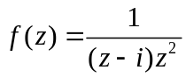在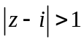内展开成罗朗级数。
六．（9分）利用留数计算积分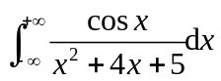
七．（9分）利用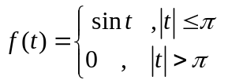的傅氏变换及其逆变换，求广义积分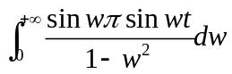
八．（9分）用拉氏变换解方程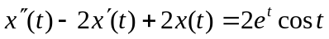，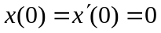。
九．（6分）设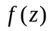、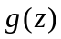在的某邻域内解析，且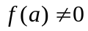，证明：是的一级零点，则